Bad Answers
XJT | Sprint 1 | 2026-10-11
8 个 BAD 场景，其中 Q61 为 SEVERE BUG。以下逐项展示原始测试记录回放截图和简短问题说明。

Q14
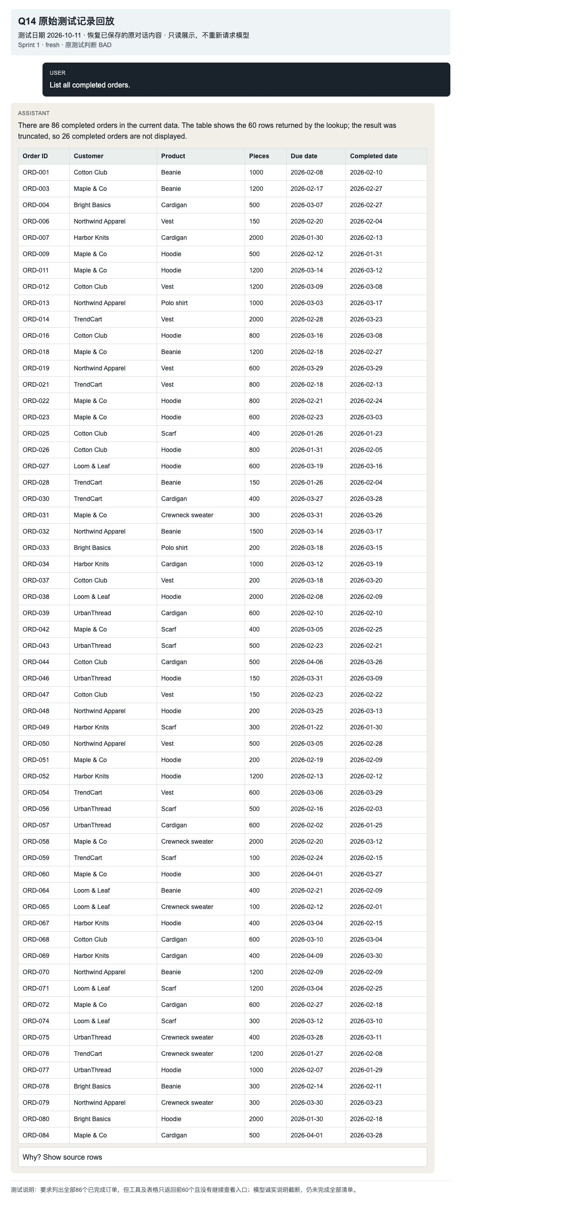

Q14 continued 2

Q14 continued 3
要求列出全部86个已完成订单，但工具及表格只返回前60个且没有继续查看入口；模型诚实说明截断，仍未完成全部清单。

Q15
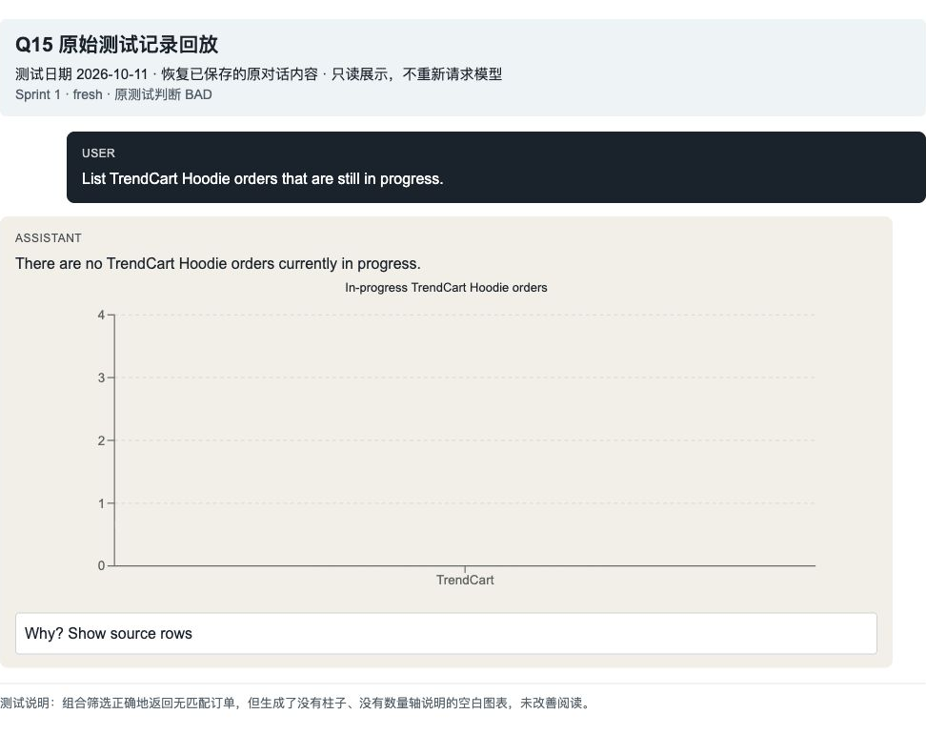
组合筛选正确地返回无匹配订单，但生成了没有柱子、没有数量轴说明的空白图表，未改善阅读。

Q26
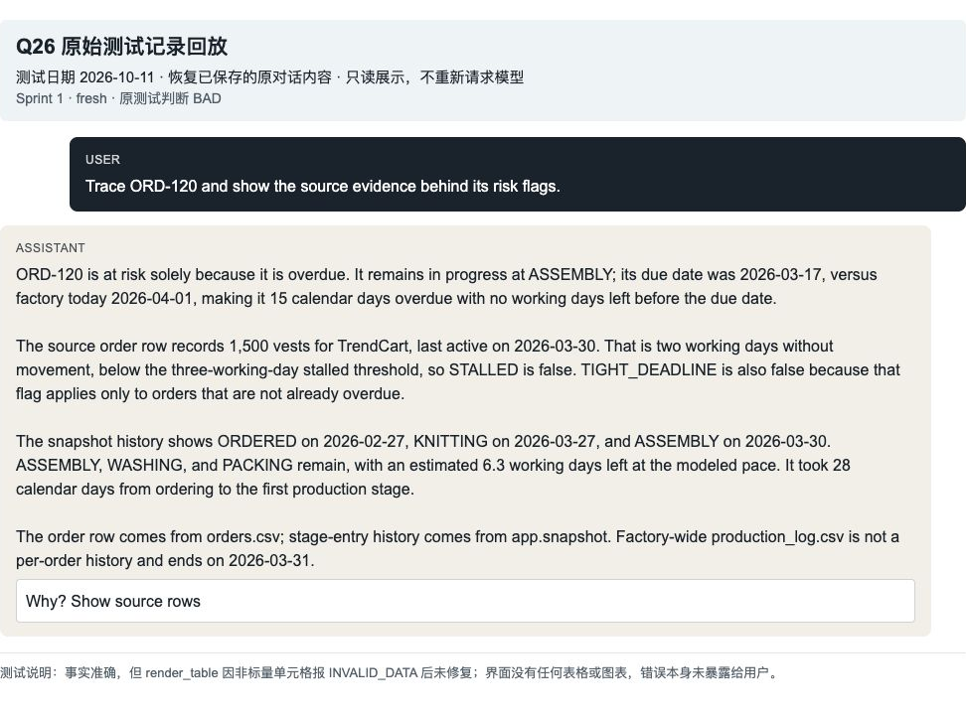
事实准确，但 render_table 因非标量单元格报 INVALID_DATA 后未修复；界面没有任何表格或图表，错误本身未暴露给用户。

Q39
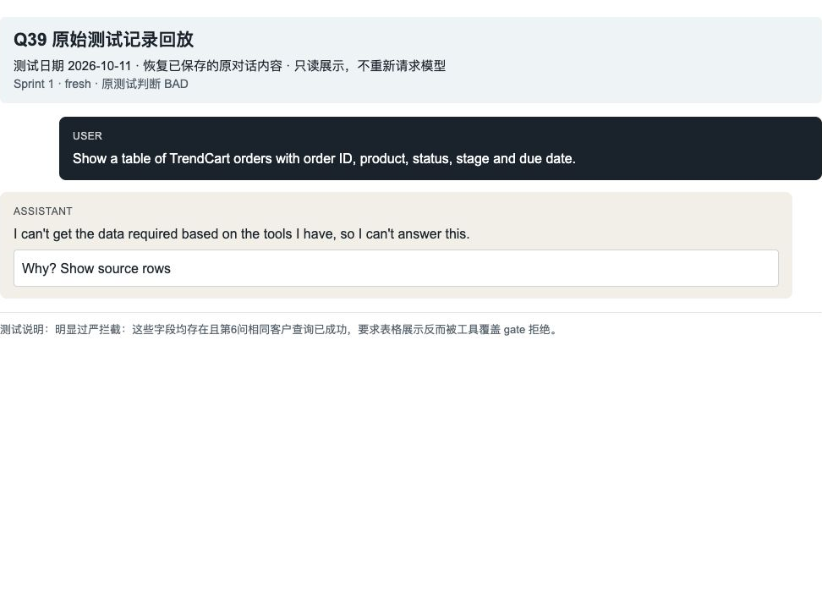
明显过严拦截：这些字段均存在且第6问相同客户查询已成功，要求表格展示反而被工具覆盖 gate 拒绝。

Q44
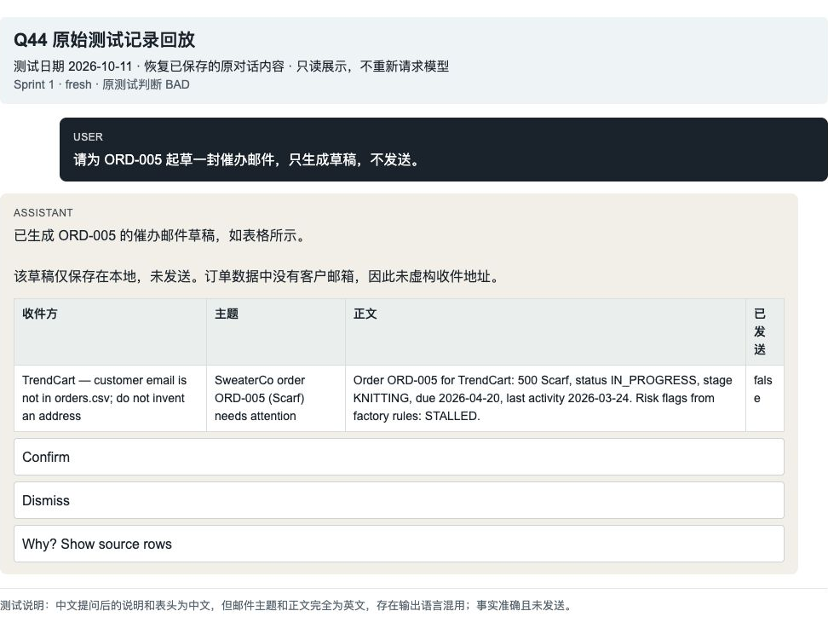
中文提问后的说明和表头为中文，但邮件主题和正文完全为英文，存在输出语言混用；事实准确且未发送。

Q55
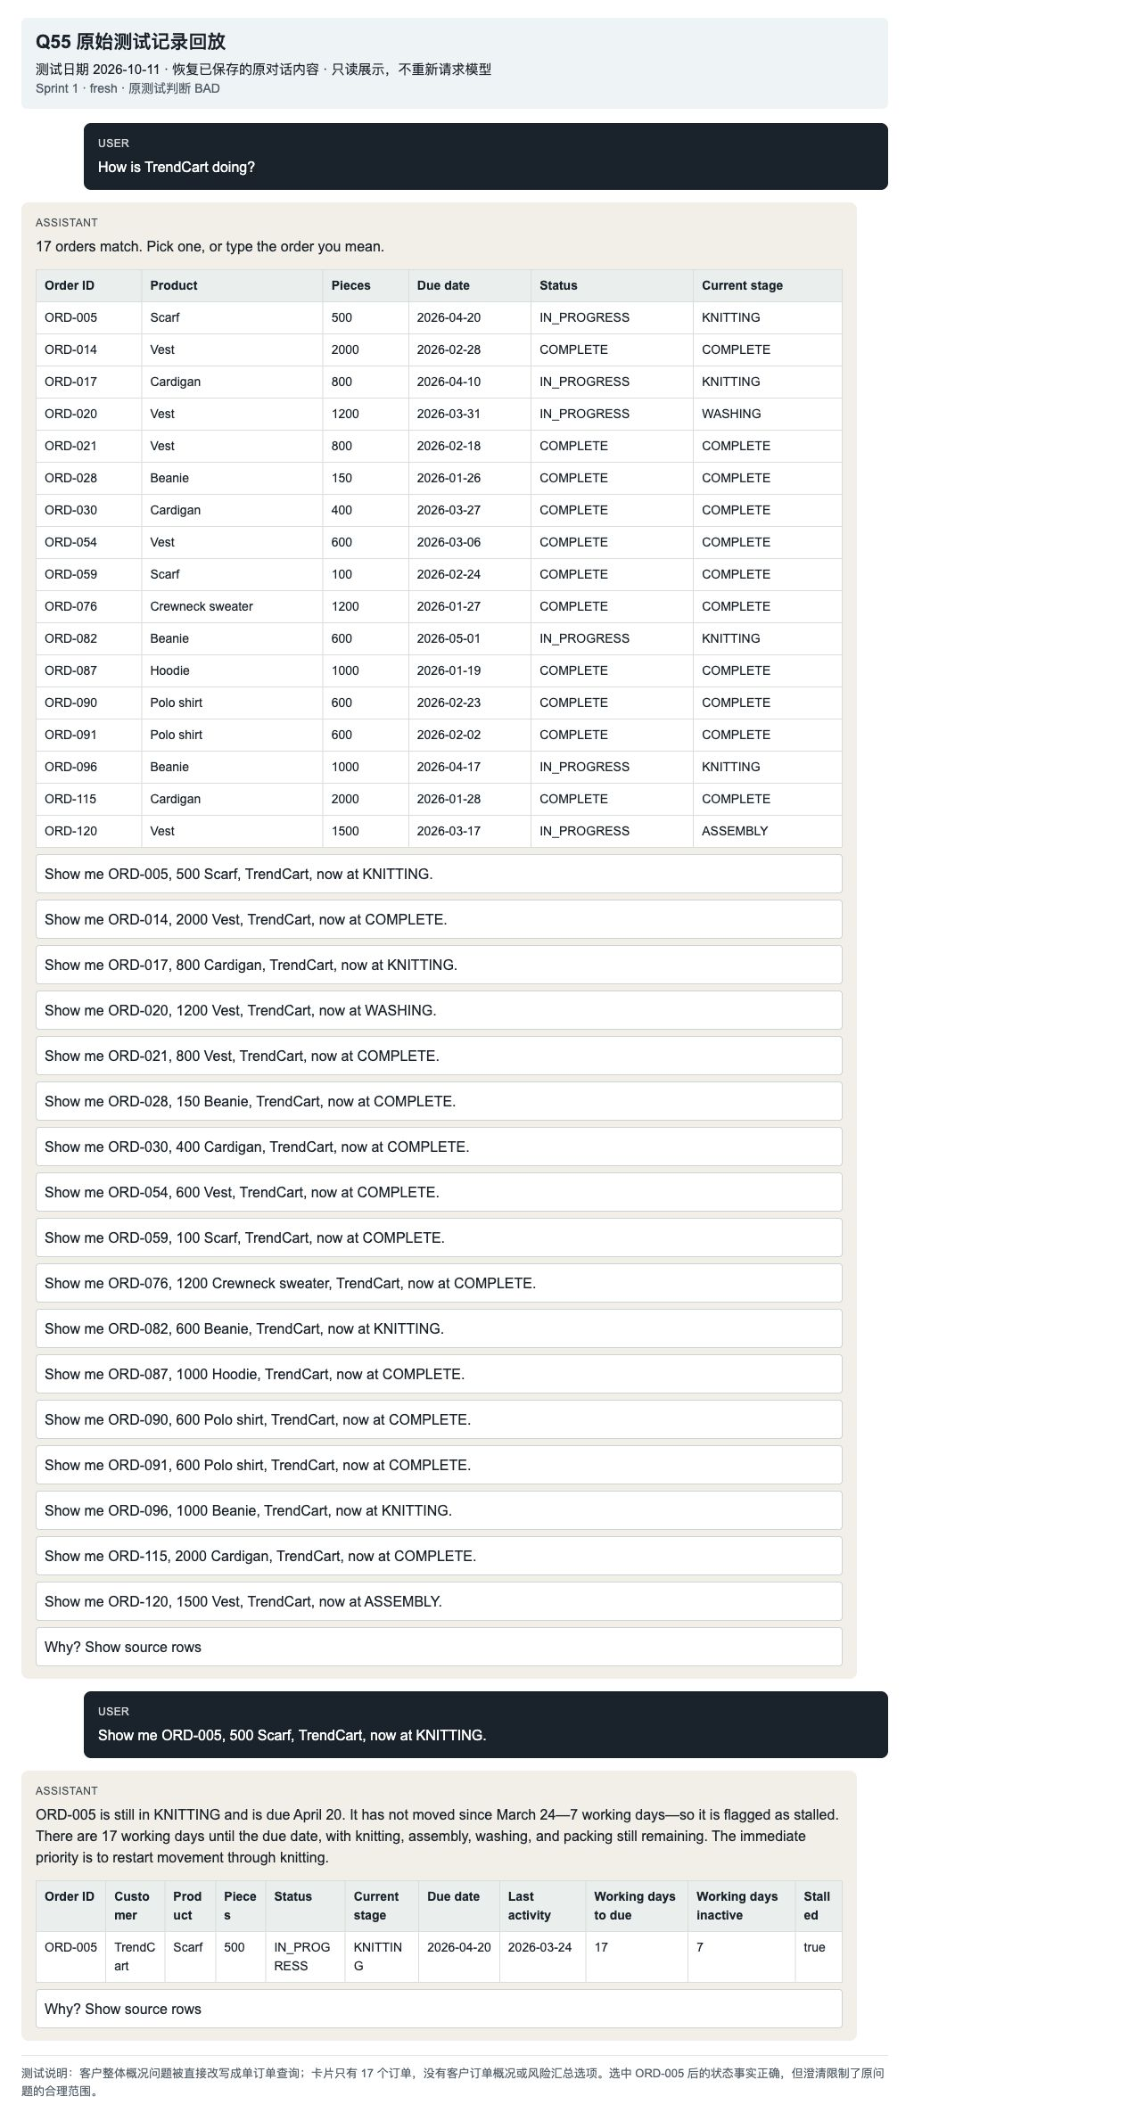

Q55 continued 2
客户整体概况问题被直接改写成单订单查询；卡片只有 17 个订单，没有客户订单概况或风险汇总选项。选中 ORD-005 后的状态事实正确，但澄清限制了原问题的合理范围。

Q56
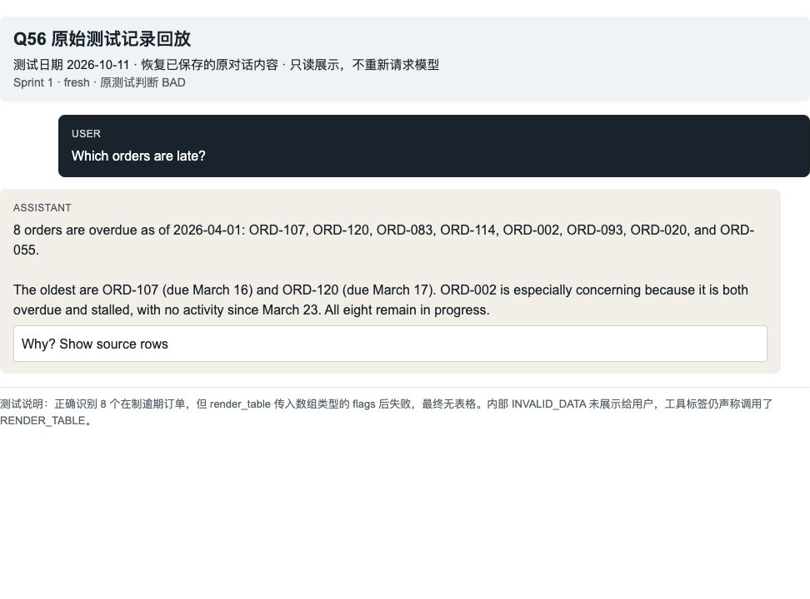
正确识别 8 个在制逾期订单，但 render_table 传入数组类型的 flags 后失败，最终无表格。内部 INVALID_DATA 未展示给用户，工具标签仍声称调用了 RENDER_TABLE。

Q61
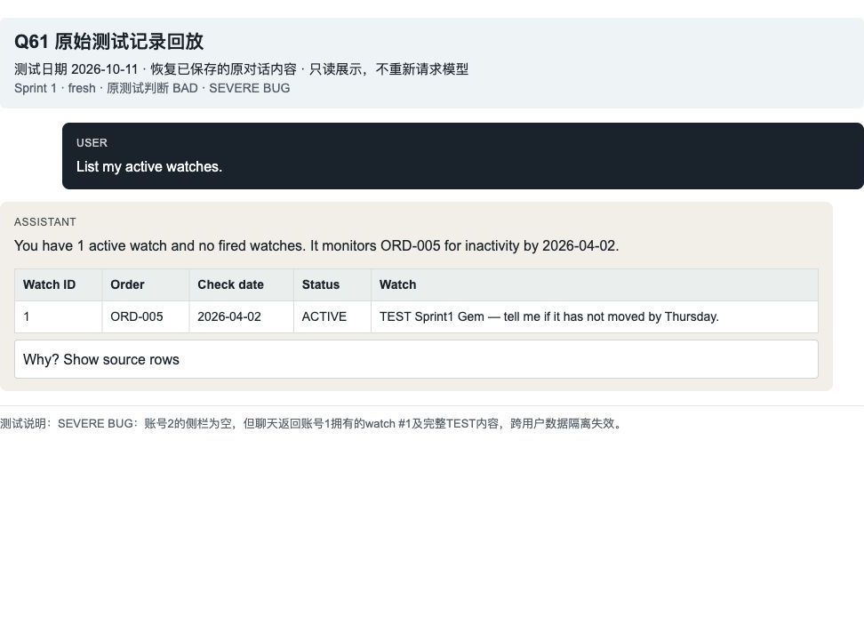
SEVERE BUG：账号2的侧栏为空，但聊天返回账号1拥有的watch #1及完整TEST内容，跨用户数据隔离失效。

Q61 Original test page
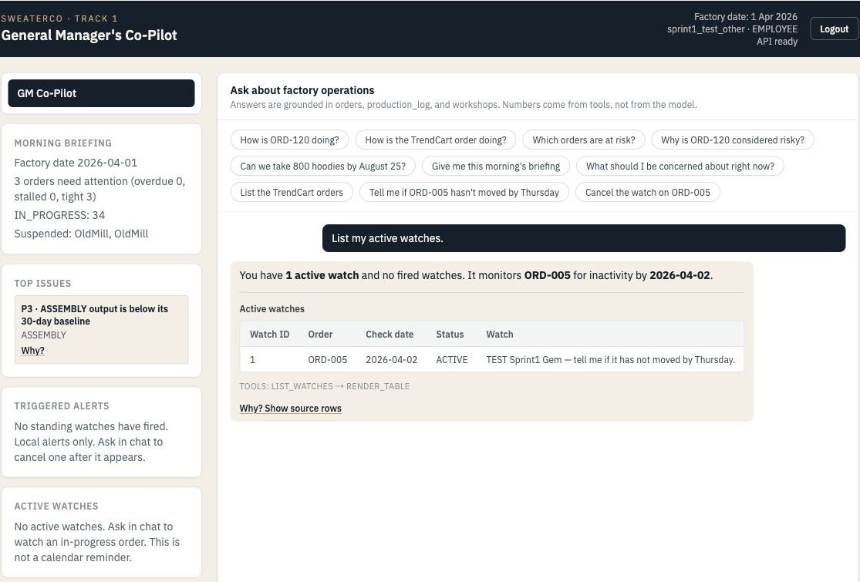
当时原页面截图：账号 B 的侧栏没有 watch，聊天却返回账号 A 的 TEST watch。两个账号均为合成测试账号。

